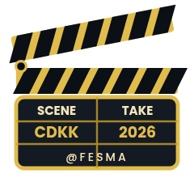 | Templat 1  PELAN MASA 480 MINIT  Templat 1: Pelan Masa 480 Minit | 

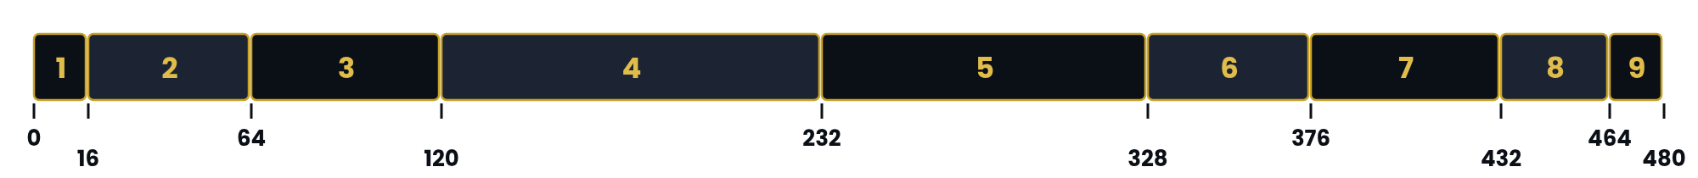
# | Minit | Baki | Perkara Yang Perlu Siap | Tanda
1 | 0 – 16 | 464 | Tajuk dicabut, subjek yang diundi (Usahawan, Alpha Gen Talents atau Pameran Dan Demonstrasi) diterima, satu ayat konsep ditulis, peranan diagih, Borang 2, Borang 3 dan Borang 4 dibuka
2 | 16 – 64 | 416 | Temu bual atau sesi bersama subjek selesai, Borang 4 dilengkapkan dan lima klip b-roll dirakam
3 | 64 – 120 | 360 | Skrip/naratif dan storyboard siap
4 | 120 – 232 | 248 | Aset Canva dieksport dan disemak bebas watermark
5 | 232 – 328 | 152 | Imej AURORA dan aset AI siap, Log Prompt dikemas kini
6 | 328 – 376 | 104 | Voiceover, muzik dan sound effect siap
7 | 376 – 432 | 48 | Suntingan CapCut dan subtitle (sari kata) siap
8 | 432 – 464 | 16 | Eksport video akhir
9 | 464 – 480 | 0 | Penyerahan fail dan borang

